Сотрудники ГИБДД города Асбеста проводят проверку по факту ДТП, в результате которого пострадали двое несовершеннолетних
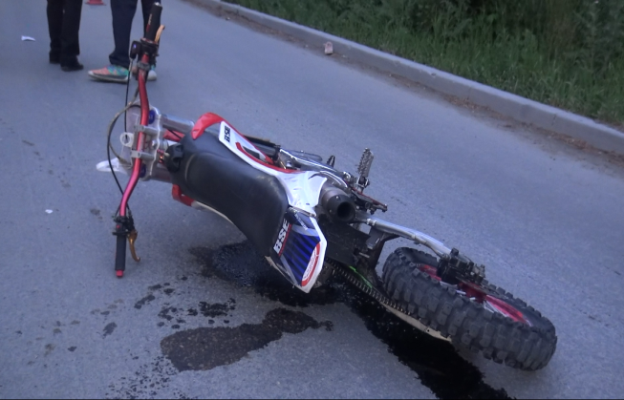
В результате столкновения «Форда» и питбайка ранен его 16-летний водитель. 16-летняя пассажирка питбайка также получила травмы.
21 июня в 21.05 в районе д. № 15 по улице Советской водитель «Форда Фокус» при повороте налево вне перекрестка (во двор) не уступил дорогу встречному питбайку «BSEmoto» под управлением несовершеннолетнего водителя и двигавшемуся в прямом направлении. В результате ДТП травмы в виде ушибов и ссадин получил 16-летний водитель питбайка и его 16-летняя пассажирка питбайка. Она получила травму в виде рваной раны правого коленного сустава и была госпитализирована.
Прибывшими на место столкновения сотрудниками ГИБДД установлено, что «Форд» под управлением 45-летнего асбестовца направлялся по ул. Советской со стороны ул. Уральской. Заметив фары встречного автомобиля на приличном расстоянии от себя, мужчина стал поворачивать налево. По завершении маневра вдруг почувствовал удар в правую заднюю часть своего автомобиля. Остановив его и выйдя из салона, увидел, что на дороге лежат девушка и парень, оба в мотошлемах. Рядом лежит питбайк. Также инспекторами установлено, что 16-летний юноша со своей знакомой направлялись по ул. Советской в сторону ул. Войкова. Приближаясь к дому № 15, юноша увидел, как резко прямо перед ним встречный автомобиль поворачивает налево. 16-летний водитель попытался затормозить, но расстояния не хватило. Отметим, оба несовершеннолетних передвигались на питбайке в мотошлемах, это и спасло их от более серьезных травм.
На месте происшествия также установлено, что на питбайке отсутствовали внешние световые приборы, что, возможно, повлияло на фактор заметности этого транспорного средства водителем «Форда». Сотрудниками ГИБДД проведена процедура освидетельствования водителей, оба трезвые.
Установлено, что несовершеннолетний с 2017 года под руководством своего отца серьезно занимается мотокроссом. Однако у отца специального для этого образования нет. Юноша постоянно принимает участие в областных соревнованиях по мотокроссу и занимает призовые места. Отец неоднократно предупреждал сына о том, что передвигаться на питбайке по дорогам общего пользования запрещено, однако доверял сыну, поэтому доступ к транспорту не ограничивал.
На месте происшествия сотрудниками ГИБДД проведены все процессуальные действия, опрошены все участники и очевидцы ДТП. В отношении водителя питбайка за управление транспортным средством лицом, не имеющим такового права, составлен административный материал по части 1 статьи 12.7 КоАП РФ. Санкции данной статьи предусматривают штраф от 5 до 15 тысяч рублей. Естественно, бремя оплаты ляжет на родителей, поскольку несовершеннолетний сам не работает и доходов не имеет.
Уважаемые родители! Госавтоинспекция города Асбеста напоминает, что у детей каникулы! И только вы несете ответственность за организацию досуга ваших детей! Говорите с ними о важности неукоснительного соблюдения Правил дорожного движения, о том, что любой транспорт, будь то питбайк, или велосипед – это источник повышенной опасности. Объясните своим детям, что питбайки должны передвигаться на специально подготовленных спортивных трассах, там они считаются спортиинвентарем. Выезжать на них на дороги общего пользования запрещено, не имея на это соответствующего права. Для того, чтобы выехать за рулем питбайка, необходимо обучиться в автошколе и получить водительское удостоверение. Только так!

Госавтоинспекция города Асбеста

